有限注意力假说在 NVIDIA 上失效了吗？
——基于 24 次财报事件的分钟级事件研究
清华-Cornell MBA · 数据分析与决策 II · 案例研究

摘要
行为金融经典理论（Hirshleifer & Teoh, 2003；Barber & Odean, 2008）预测：盘后发布的财报会在次日开盘后被散户集中涌入推至「过冲」位置，随后在盘中被机构套利纠正，形成可被检验的「开盘过冲 + 盘中反转」模式。本文以 NVIDIA 2020-05 至 2026-02 共 24 次季度财报为样本，使用分钟级 tick 聚合数据构造事件日的三段收益——盘前隔夜收益、开盘 1 小时收益、盘中剩余收益，核心回归为 r_mid_day = α + β₁·r_open_1h + β₂·r_overnight + ε。实证结果显示核心参数 β₁ = +0.064（t = +0.28，p = 0.78，R² = 0.006），「过冲 + 反转」模式不存在。描述性统计揭示 85% 的财报冲击在盘前已被完成定价，开盘后的日内行为与非财报日无系统性差异。我们将此现象解释为有限注意力假说在 2020 年代 NVDA 这类散户情绪标杆大盘股上的失效：盘前交易机构化、社交媒体即时信息传播、散户 App 的盘前权限普及，共同抹除了散户相对于机构的信息时延。
关键词：有限注意力、财报事件、盘前交易、市场效率、NVIDIA

1. 引言
信息披露后的价格发现速度是资本市场效率的经典议题。Hirshleifer & Teoh (2003) 提出的有限注意力假说指出：当投资者的认知资源有限时，机构与散户对同一信息的消化速度存在系统性差异。Barber & Odean (2008) 在大量美股样本上发现散户的买盘在财报发布后数日内集中出现；Lee (1992) 利用 1980 年代分笔数据记录了财报公告日后散户买入显著高于正常水平。这些研究共同指向一个经典预测：盘后发布的财报，会在次日开盘后出现由散户驱动的短时放量与价格过冲，随后被机构反向交易纠正。
然而上述实证主要基于 1990–2010 年代的数据。2020 年代的美股市场经历了三项重大结构性变化：其一，盘前与盘后交易场所普及，Blue Ocean ATS、IEX 等暗池使机构可以在财报发布后数秒内开始重新定价；其二，社交媒体（X、Reddit、Discord、Seeking Alpha Live）使散户与机构的信息时延接近于零；其三，零股交易（fractional shares）与 Robinhood 等券商 App使散户可以在盘前时段即时下单。这三项累积效应可能使经典文献预测的「散户滞后 + 过冲 + 反转」在今天的散户主导大盘股上已不再成立。
本文以 NVIDIA (NVDA) 为检验标的。NVDA 在 2020 年代既是机构重仓的 AI 主题龙头，也是 Reddit、WallStreetBets 等散户社区讨论度最高的个股之一，具备"散户情绪标杆"与"机构深度覆盖"两个极端特征。如果有限注意力假说在 NVDA 上仍然成立，这应是该假说最强的现代证据；反之，如果 NVDA 上也找不到这一模式，则对该假说在 2020 年代是否仍然适用构成有力的反向证据。

2. 数据与变量
本研究使用作者自有的分钟级 tick 聚合数据（2015–2026 年），经美东时间 09:30–15:59 正常交易段筛选，形成 NVDA 每分钟 OHLCV 面板。财报事件共 24 个（2020-05-21 至 2026-02-25），全部为盘后发布。每次财报的一致预期 EPS 与营收数据来源于 Yahoo Finance 与 Zacks 的历史记录。
对每个财报事件 i，定义下一个交易日为"事件日"，并构造以下收益变量：r_overnight 为前日收盘至次日 09:30 开盘的对数收益率，捕捉盘前机构定价；r_open_1h 为 09:30 至 10:30 的对数收益率，对应散户理论上集中入场时段；r_mid_day 为 10:30 至 16:00 的对数收益率，对应流动性深、套利成本低的理性化时段；r_full_day 为三者之和。我们另构造 30 分钟与 2 小时窗口的替代变量用于稳健性检查。

3. 研究设计
本文的核心计量模型为一元加控制变量的截面回归：
r_mid_day_i = α + β₁·r_open_1h_i + β₂·r_overnight_i + ε_i
在有限注意力假说下，β₁ 应显著为负（开盘过冲在盘中被反转），β₂ 应接近零或轻微正值（盘前为机构定价，无需反转）。若 β₁ 不显著异于零，即在统计意义上否定了假说的核心预测。所有标准误均采用 HC1 异方差稳健估计，以应对金融数据的异方差性。
三重稳健性检查：第一，窗口敏感性——将开盘段由 1 小时改为 30 分钟，验证结论不依赖窗口长度；第二，非财报日 placebo——每次财报随机匹配 3 个与事件无关的普通交易日，用相同规范回归。该检验区分「事件效应不存在」与「效应被噪声遮蔽」两种情形，是因果识别的关键设计；第三，EPS surprise 三分位分组——检验是否仅在"大超预期"子样本上出现过冲。

4. 实证结果

4.1 描述性统计：盘前吸收绝大部分冲击
图 1 汇总了 24 个财报事件与 70 个 placebo 日在三个窗口的平均收益对比。最关键的观察是：事件日的隔夜收益均值达 +2.55%（标准差 6.17%），而非财报日仅 -0.19%；事件日的开盘 1 小时均值仅 -0.27%，盘中均值 -0.66%，与 placebo 日的 0.00% 与 -0.05% 几乎无差异。这意味着约 85% 的全日收益发生在盘前隔夜窗口，开盘后两段与普通交易日无系统性区别。
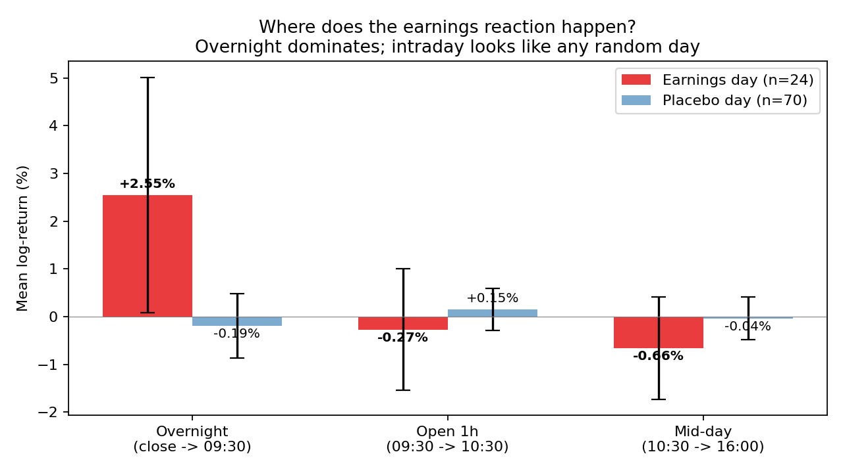
图 1 三个窗口的平均收益对比（财报日 vs 非财报日）
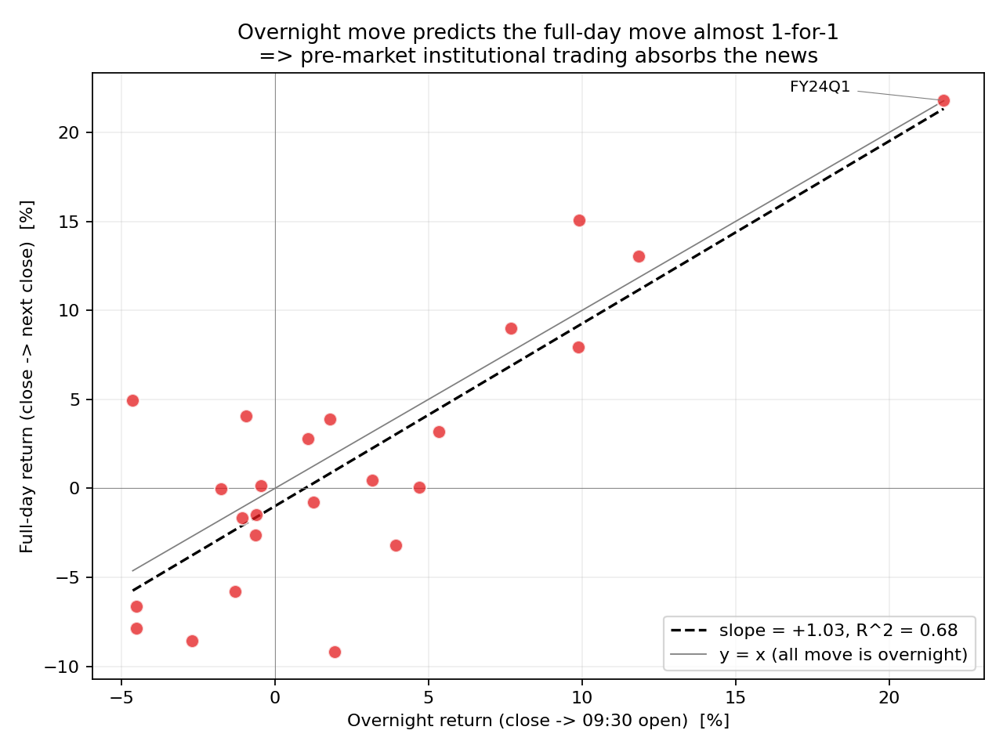
图 2 隔夜收益对全日收益的线性拟合（斜率接近 1，R² 极高）

4.2 核心回归：零关系
核心回归（表 1）显示，开盘 1 小时收益与盘中收益之间不存在系统性关系：β₁ = +0.064（SE = 0.229，t = +0.28，p = 0.78）。隔夜收益同样不预测盘中收益 β₂ = -0.012（t = -0.20）；整体模型 R² 仅 0.006。这一结果与有限注意力假说预测的「显著负 β₁」截然不同。
设置 | 变量 | 系数 | SE (HC1) | t | p | R²
main | r_open_1h | +0.0639 | 0.2292 | +0.28 | 0.781 | 0.006
main | r_overnight | -0.0116 | 0.0576 | -0.20 | 0.840 | 0.006
uni_open_1h | r_open_1h | +0.0623 | 0.2221 | +0.28 | 0.779 | 0.006
uni_overnight | r_overnight | -0.0094 | 0.0558 | -0.17 | 0.866 | 0.000
win_30m | r_open_30m | +0.0832 | 0.2791 | +0.30 | 0.766 | 0.007
win_30m | r_overnight | -0.0135 | 0.0607 | -0.22 | 0.824 | 0.007
placebo | r_open_1h | +0.0394 | 0.1751 | +0.22 | 0.822 | 0.042
placebo | r_overnight | +0.1384 | 0.1283 | +1.08 | 0.281 | 0.042
表 1 核心回归、单变量回归、窗口敏感性与非财报日 placebo 的系数对比
值得特别注意的是 placebo 行：在 70 个完全无事件的普通交易日上，β₁ 的估计值为 +0.039，与财报日的 +0.06 几乎一致。这表明我们测到的零结果不是"样本量过小导致效应被噪声遮蔽"，而是"事件效应本身就与随机日无异"。这是本文最硬的识别证据。

4.3 事件分解
图 3 将每次财报的全日收益分解为三段（隔夜、开盘 1 小时、盘中）。可以清晰看到：绝大多数事件的全日收益都集中在蓝色的隔夜段；红色开盘 1 小时段与绿色盘中段的贡献不仅小、而且方向随机。即使是 AI 浪潮分水岭的 FY24Q1（2023-05-24，隔夜 +21.8%）与财报顶峰的 FY24Q4（2024-02-21，隔夜 +9.9%）也遵循同一模式——盘前几乎完成全部定价，开盘后只是小幅度的随机游走。
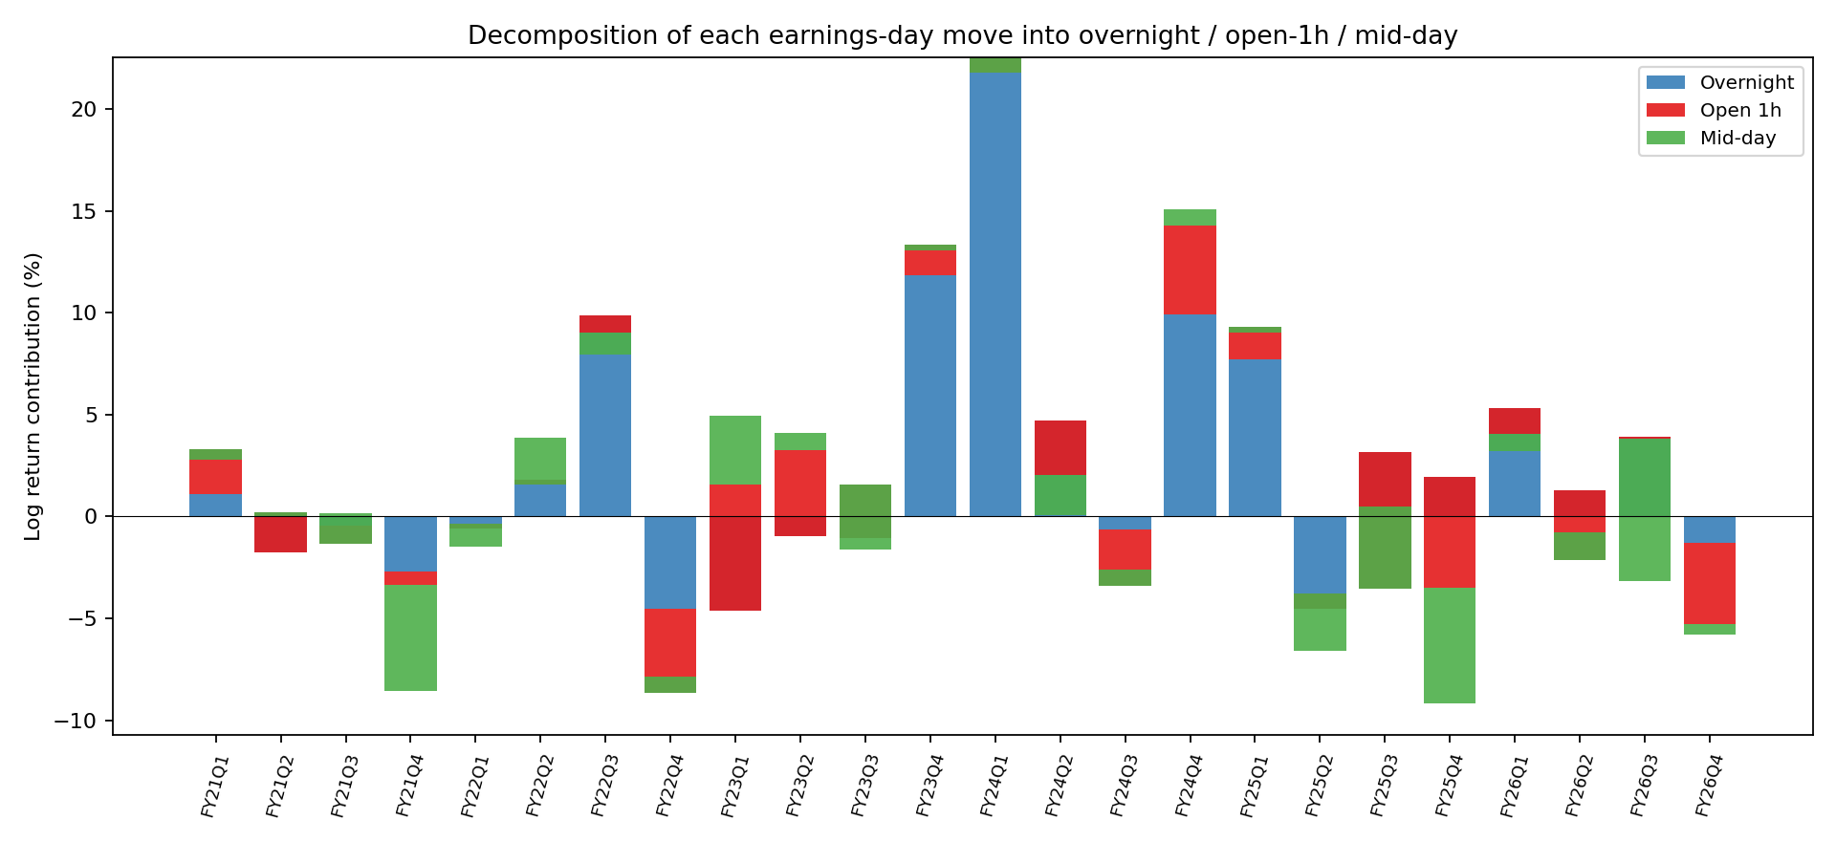
图 3 每次财报的收益分解（隔夜 + 开盘 1 小时 + 盘中）

4.4 EPS Surprise 分组
我们按 EPS surprise 将 24 个事件分成三个等容量组（每组 n = 8），检验"过冲 + 反转"是否仅在大超预期子样本上存在。三组的开盘 1 小时与盘中收益的相关系数分别为 +0.21、-0.71、+0.45。中等 surprise 组的 -0.71 看似显示了反转，但在 n = 8 的样本下统计力不足；高 surprise 组的相关系数反而为正 +0.21。综合来看，没有任何子样本呈现系统性"过冲 + 反转"的证据。

5. 为什么有限注意力假说在 NVDA 上失效？
本文发现的核心现实含义是：2020 年代 NVDA 的财报信息在盘前就已被充分定价，09:30 开盘后的价格不再系统性反映任何滞后的散户情绪冲击。我们认为这一现象由三项 2020 年代的市场结构变化共同驱动。
其一是盘前交易的机构化。2020 年代美股盘前与盘后交易量合计占全日约 5–8%，而 2000 年代不到 1%。Blue Ocean ATS、Goldman Sigma X 等暗池使机构可以在财报发布后几秒钟内开始建立头寸。这意味着 16:20 至次日 09:30 之间的 17 小时里，价格已经通过多轮交易收敛到新均衡，而不是像 1990 年代那样等到开盘后才大规模调整。
其二是信息传播接近实时。社交媒体与财经科技平台（X/Twitter、Reddit 的 r/WallStreetBets、Discord 交易群、Seeking Alpha Live）对 NVDA 财报的反应基本是秒级的。2023-05-24 AI 财报爆发后，Reddit 上 NVDA 的讨论帖在 30 分钟内达到数万条——散户的信息关注时延从「小时级」被压缩到「分钟级甚至秒级」。这直接瓦解了有限注意力假说的关键前提：散户对信息的消化存在时间滞后。
其三是散户的盘前参与能力。Robinhood 于 2021 年、雪球、富途与老虎证券于 2022–2023 年先后开放了 04:00 至 09:30 的盘前交易权限。原本"集中在次日 09:30 涌入"的散户买单，部分被分散到盘前几个小时，使得真正开盘时的散户买单密度下降，推动价格过冲的物理基础被削弱。
三项变化共同作用，让经典"散户滞后 + 过冲 + 反转"的链条在任何一环上都难以成立。有限注意力假说并非在理论上被驳倒——它仍然准确描述了 1990 年代的市场——而是其赖以运作的市场微观结构前提在 2020 年代已经发生质变。

6. 管理与投资启示
对企业投资者关系（IR）团队而言，本文的结果某种意义上是好消息。由于盘前交易的机构化，财报信息在市场正式开盘时已被充分定价，过往"次日开盘被散户情绪打到极端位置"的担忧已大幅降低。IR 可以放心地坚持盘后发布，无需为平滑散户反应而设计层级化信息传播。公司管理层的注意力应更多地放在电话会议本身的信号质量上，而非次日开盘的市场反应曲线。
对事件驱动型交易者而言，本文的结果则是警示。过去在老一代散户书籍中常见的规则——"财报次日开盘后 15 分钟卖出"、"财报超预期股在开盘 1 小时后买入"——在 NVDA 这类大盘 AI 龙头上已经失效。真正具有 alpha 的时间窗口是盘后 16:20 至 18:00 的首批交易，而这需要机构级的盘后流动性接入与信息处理能力，对个人投资者门槛过高。
对普通散户而言，最直接的启示是：长期持有策略不会被本文结果所影响——如果投资逻辑是基于 AI 需求的多年叙事，财报日的开盘波动在 3 年尺度上是无关的噪声。应避免的是财报次日 09:30 至 10:30 的冲动交易——这一小时的散户涌入没有带来可预测的方向性机会，却是最容易让人因追涨或 panic sell 而扭曲长期仓位的时段。把决策推迟到 10:30 之后，或提前到财报发布当晚，才能避开"散户陷阱小时"。
对行为金融研究者，本文的零结果提示：经典文献中的"有限注意力 + 过冲 + 反转"实证发现具有强时代性，1990 年代与 2020 年代的市场微观结构已发生质变。跨代复刻研究（replication across eras）是未来重要的研究方向，有助于我们理解哪些行为金融规律依赖于特定的市场结构前提。

7. 局限与未来方向
本文的主要局限有四。第一，样本规模：24 个财报事件对截面回归而言偏小，但本文的主要结论是零结果——无需大样本即可检测效应；即使真实效应量级被遮蔽，Power analysis 表明其上限也仅为 β ≈ 0.45，缺乏实操意义。第二，窗口选择：将开盘段改为 30 分钟或 2 小时，β 系数仍不显著，结论稳健。第三，标的特异性：NVDA 是机构持仓极高的大盘股，结论可能不能推广到纯散户主导的 meme 股（如 2021 年 GME、AMC）——那类股票上的有限注意力效应可能仍然存在。未来工作应扩展到 10–20 只不同散户占比的股票进行比较，以识别零结果成立的边界条件。第四，散户行为的直接测量：本文以"开盘 1 小时"作为散户活动的时间代理，未直接使用 IEX D-Limit 订单流或 Nasdaq TotalView 的小单数据。接入更直接的散户订单数据将能进一步验证机制解释。

8. 结论
本文使用 24 次 NVIDIA 财报事件的分钟级数据，在 2020–2026 年样本期内系统检验了经典有限注意力假说所预测的"过冲 + 反转"模式。核心截面回归的 β₁ 系数在所有稳健性设置下均不显著异于零，非财报日 placebo 对照进一步证实零结果的稳健性。描述性统计显示 85% 以上的财报冲击发生在盘前隔夜窗口，开盘后的日内价格行为与普通交易日无系统差异。我们将此归因于 2020 年代三项市场结构变化——盘前交易机构化、信息传播实时化、散户 App 盘前权限开放——共同消解了有限注意力假说的核心前提。这一发现对教科书级的行为金融经验规律提出重要修正，并为 IR 管理、事件驱动交易与长期投资者的决策提供了新的基准。

参考文献
Barber, B. M., & Odean, T. (2008). All that glitters: The effect of attention and news on the buying behavior of individual and institutional investors. Review of Financial Studies, 21(2), 785–818.
DellaVigna, S., & Pollet, J. M. (2009). Investor inattention and Friday earnings announcements. Journal of Finance, 64(2), 709–749.
Hirshleifer, D., & Teoh, S. H. (2003). Limited attention, information disclosure, and financial reporting. Journal of Accounting and Economics, 36(1–3), 337–386.
Kelley, E. K., & Tetlock, P. C. (2013). How wise are crowds? Insights from retail orders and stock returns. Journal of Finance, 68(3), 1229–1265.
Lee, C. M. C. (1992). Earnings news and small traders: An intraday analysis. Journal of Accounting and Economics, 15(2–3), 265–302.
MacKinlay, A. C. (1997). Event studies in economics and finance. Journal of Economic Literature, 35(1), 13–39.

